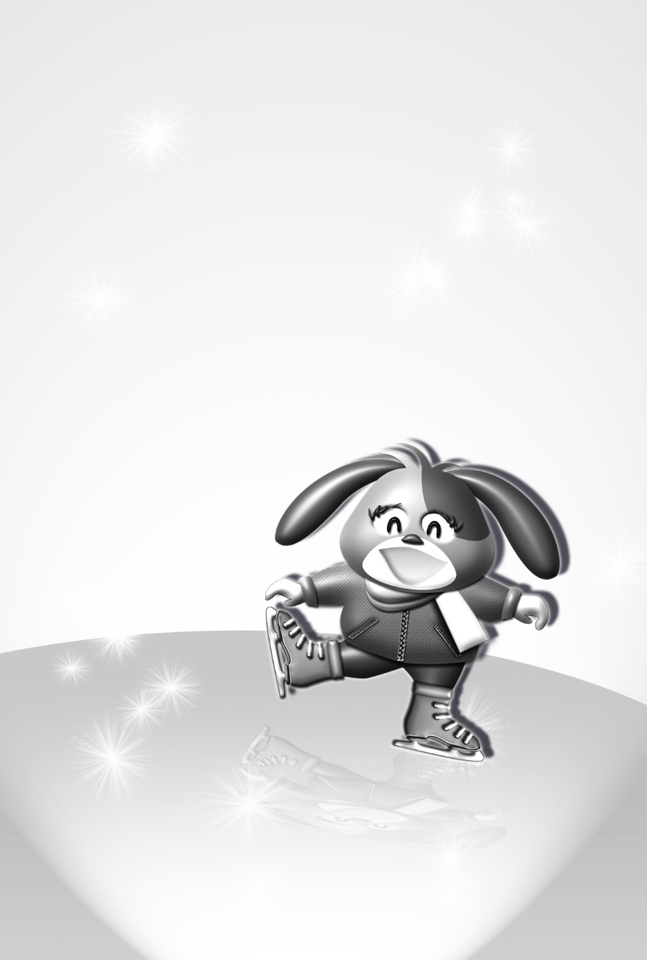

〒111-1111

東京都＊＊区＊＊＊１―２―３

名字　名前

20＊＊年　１月＊＊日

暖かくなったら、一度、会いましょう

仕事にも遊びにもパワー全開でしょうけど、たまには力を抜いて、身体を休めてね

いよいよ冬本番ですが、お元気ですか？

余寒御見舞い申し上げます

寒中御見舞い申し上げます